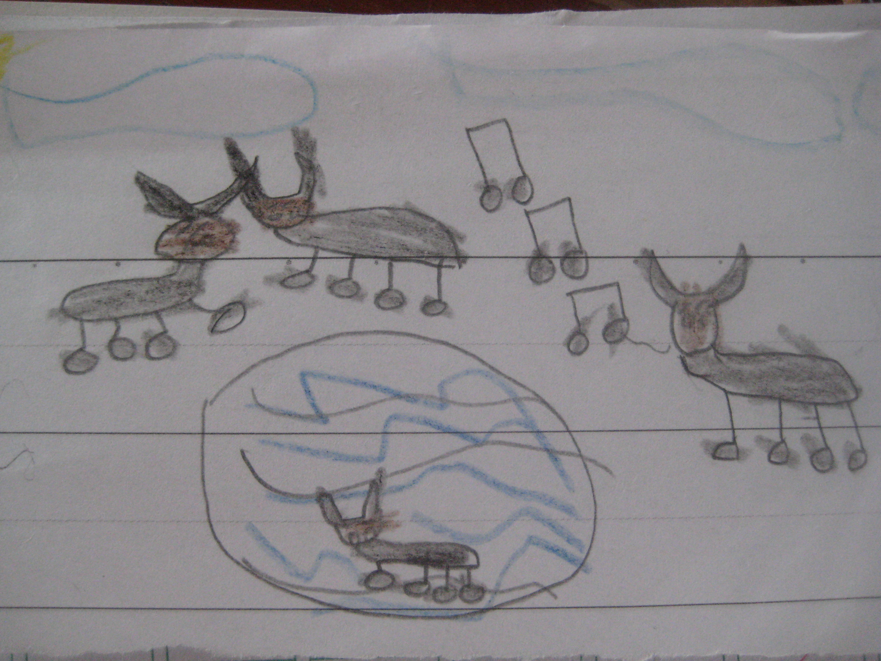

牛的一家
公牛在打架。
母牛在唱歌。
小牛在玩水。
從早玩到晚。
沒有人停過。
每天都在玩。
作者：趙聚鈺

